**Etiquetas básicas de HTML**

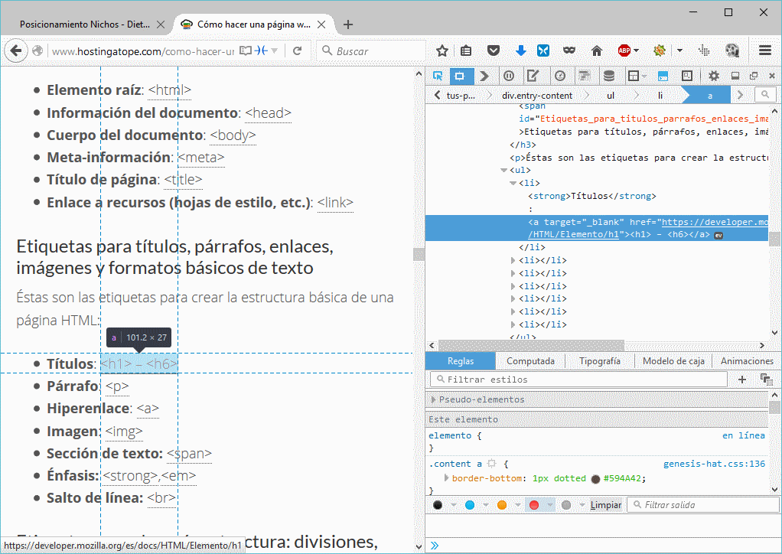

Las etiquetas básicas de HTML son un markup language, lo que significa que está escrito con códigos que puede leer una persona sin que sea necesario compilarlo primero.

Hay una serie de etiquetas que son las más usadas para crear cualquier documento HTML, las cuales son:

* **Body:** para el contenido
* **Head:** para información sobre el documento
* **Div:** división dentro del contenido
* **A:** para enlaces
* **Strong:** para poner el texto en negrita
* **Br:** para saltos de línea
* **H1…H6:** para títulos dentro del contenido
* **Img**: para añadir imágenes al documento
* **Ol:** para listas ordenadas, **ul:** para listas desordenadas, **li:** para elementos dentro de la lista
* **p:** para parágrafos
* **span:** para estilos de una parte del texto

<https://www.iebschool.com/blog/que-es-etiqueta-html-analitica-usabilidad/>